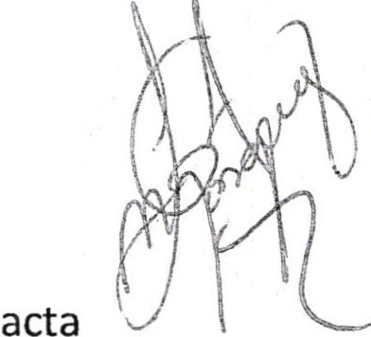09

ACTA DE SESIÓN EN PLENO DEL COPPLADEMUN

En el municipio de San Juan de los Lagos, Jalisco, siendo las 10:15 diez horas con quince minutos del día 17 diecisiete del mes Mayo del 2019 dos mil diecinueve, estando reunidos en Salón de la Casa Parroquial, ubicado en la talle Morelos número 36 treinta y seis, en la zona Centro Código Postal 47000 cuarenta y siete mil de esta Ciudad de San Juan de los Lagos Jalisco, en virtud la convocatoria que oportunamente se realizó, los asistentes se reunieron para celebrar la Novena Sesión del Consejo de F.aneación y Participación para el Desarrollo Municipal COPPLADEMUN, convocado oficialmente por el Licenciado Jesús Ubaldo Medina Briseño, Presidente Municipal del H. Ayuntamiento de San Juan de los Lagos, Jalisco, y de conformidad con lo previsto en los Artículos 1, 2, 47, 48, 49, 50, 52 y demás aplicables de la Ley de Planeación Participativa para el Estado de Jalisco y sus Municipios publicada en el Periódico Oficial del Estado de Jalisco el 20 de diciembre de 2018.

En uso de la voz el Arquitecto Luis Alfredo Márquez Márquez, Secretario Técnico del COPPLADEMUN, informa a los asistentes que por no encontrarse en ese momento el Presidente Municipal el Licenciado Jesús Ubaldo Medina Briseño, él presidirá la Asamblea y da la bienvenida a todos los asistentes y comienza a dar lectura a la:

Orden del Día:

. PRIMER PUNTO.- Designación del Secretario y Escrutador, y declaración de estar legalmente instalada la Asamblea.

SEGUNDO PUNTO.- Dejando Huella, A.C.; rolicita su incorporación al COPPLADEMUN mediante el Oficio No.: fechado el díá 14 de Mayo del presente.

TERCERO PUNTO.- Presentación dei"Pian de Intervención en La CALERA" por parte de nuestro compañero Lic. Jorge Alberto Tostado Esqueda.

CUARTO PUNTO.- Exposición, revisión y en su caso modificación de las propuestas presentadas por cada uno de los Tres Grupos de Trab ajo; una vez aprobado y documentado formará parte del Plan de Desarrollo Municipal y Gobernanza .

QUINTO PUNTO.- Elaboración, lectura y aprobación del contenido del correspondiente a la Asamblea.

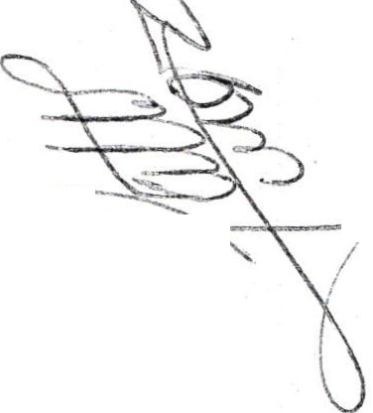Desarrollo de la Orden del Día

PRIMER PUNTO.- El Presidente de la Asamblea invita como Secretario de la misma a<fá---::...,....,..--r Licenciada Norma Patricia Márquez Gutiérrez, así mismo pide a los asistentes un
voluntario para qu'e funja como Escrutador aceptando colaborar para tal efecto el Arq. Martin Padilla Hermosillo, quienes fueron aprobados por unanimidad de los Consejeros, acto seguido el Escrutador después de C ,;>r.tabilizar la lista de asistencia
fid /
informó a la Asamblea que se encuentran presentes 18 dieciocho ciudadanos, y que
por lo tanto existe quórum para la celebración de la Asamblea y en consecuencia .J ,
serán válidos los acuerdos que en la misma se '.:omen.
SEGUNDO PUNTO.- Para el desahogo de este punto se expuso a la Asamblea la petición 7Jf./. , /
presentada al COPPLADEMUN por la asociación Dejando Huella, A.C. solicitand
formar parte del Consejo, lo cual se consultó a la Asamblea para su consideración y ,
tras haberlo sometido a votación se aprobó por mayoría. /

09

TERCER PUNTO.- Para el desahogo de éste punto se le da la palabra al Ciudadano Jorge Alberto Tostado Esqueda que presente a la Asamblea el resultado de su investigación titulada "Plan de Intervención en La Calera". Una vez terminada la
- presentación se dio tiempo a la Asamblea para que lo analizara y de ser aprobado
podría ser incluirlo en lo conducente en el Plan de Desarrollo Municipal y Gobernanza del Municipio de San Juan de los Lagos. Una vez puesto a consideración de la Asamblea y tras haberlo sometido a votación se aprobó por mayoría.

CUARTO PUNTO.- Para el desahogo de este punto, con antelación se hizo llegar a los Secretarios de cada Mesa de Trabajo la "Matriz Global" que contiene el concentrado de todas las propuestas que se han estructurado en las anteriores Asambleas, y tras haberlas analizado y realizar sus observaciones, se ponen a consideración para su
aprobación, y tras realizar la votación se aprobaron p_or mayoría.
·

QUINTO PUNTO.- Para el desahogo de éste punto se dio lectura al Acta de Asamblea y se sometió a votación quedando aprobada por mayoría.

Una vez desahogados los puntos de la Orden del Día, el Secretario Técnico da por terminada la Asamblea siendo las 12:45 doce horas con cuarenta y cinco minutos del día de su fecha, firmando el Acta el Presidente, el Secretario Técnico y el Escrutador, anexando a ésta acta la Lista de Asistencia.

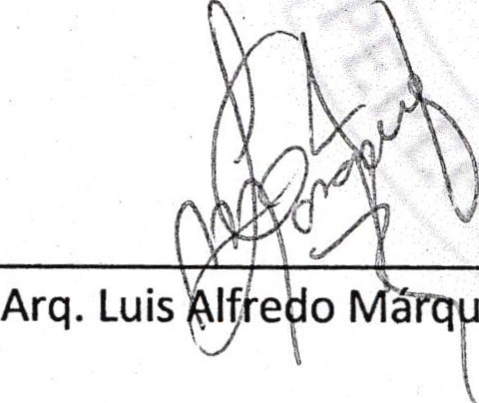Presidente Secretario

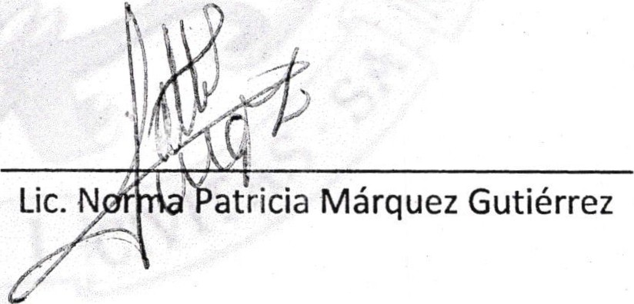ez Márquez

Escrutador

